U I T N O D I G I N G

Hoi leden,

Wist je dat onze personeelsvereniging in Eindhoven een breed scala aan activiteiten organiseert waar voor iedereen iets leuks bij zit? Of je nu houdt van creatief bezig zijn, sportief wilt zijn, koken leuk vindt, of gewoon wilt genieten van een gezellige dag of avond, wij hebben het allemaal!

Graag bieden we je hierbij een nieuwe activiteiten aan:   
**Workshop Houtbranden of Papieren bloemen maken**

Deze activiteit wordt georganiseerd door Astrid Ansems.

**Workshop Houtbranden**

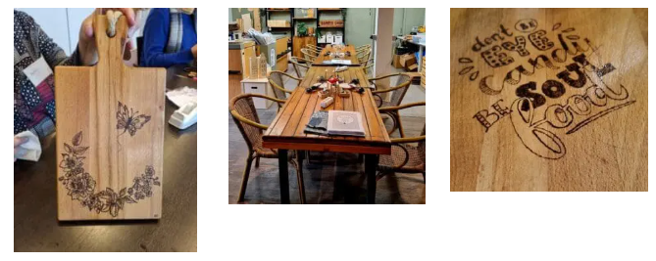

Tijdens deze workshop leer je de basisprincipes van het houtbranden. Het is eenvoudig als je de techniek volgt die wordt uitgelegd. Na de uitleg kies je een afbeelding of quote en zet je deze op je gekozen houtproduct en warm je de brander op voor het echte werk. Het branden zelf vraagt vooral om rust en concentratie voor het mooiste resultaat. Je krijgt alles wat je nodig hebt. Er is een ruime keuze uit verschillende houtproducten: van borrelplank en theedoos tot onderzetters en wandhangers. Wil je iets groters kan dat voor een kleine meerprijs. Er is geen voorbereiding nodig, er zijn heel veel voorbeelden aanwezig. Heb je zelf een idee? Neem je tekst of afbeelding mee op papier (let op: dieren en mensen zijn te moeilijk om te branden tijdens deze workshop).

**Workshop Papieren Bloemen Maken**

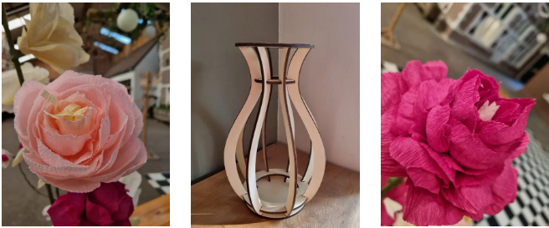

Heb je niet veel met houtbranden maar wil je wel een andere creatieve workshop volgen, kies dan voor de workshop **papieren bloemen maken**. Je leert iets nieuws wat niet moeilijk is, maar wel een supermooi resultaat geeft. Tijdens deze workshop leer je alles over het maken van papieren bloemen met speciaal papier. We starten met een korte uitleg en demonstratie. Voor de bloemen liggen de stelen en de hartjes al klaar, jij hoeft de bloemen alleen nog te voorzien van blaadjes.

Je maakt ongeveer 5-6 grote bloemen. Lukt het niet om al jouw bloemen af te krijgen tijdens de workshop, dan krijg je materialen mee naar huis, zodat jouw vaas ook goed gevuld is. Creativiteit en ervaring met papier zijn totaal niet nodig. Je wordt stap voor stap meegenomen en maak je een foutje dan leren we je hoe je dit makkelijk kunt oplossen want papier is er meer dan genoeg.

Schrijf je snel in één van de twee workshops!

**Kosten en wat is inbegrepen?**  
Bij de workshopkosten zit een kopje koffie/thee/glaasje fris en wat te snoepen inbegrepen, het gebruik van alle materialen, papier voor 5-6 bloemen en een workshopbegeleider die van gezelligheid houdt! Wil je zo’n leuke houten vaas bijbestellen? Geef bij je inschrijving van de workshop door dat je een vaas wilt kopen. Deze kost 29,95 euro en staat dan voor je klaar na de workshop.

1. **Naam en omschrijving van de activiteit:** Workshop Houtbranden of papieren bloemen
2. **Datum activiteit**: 5 april 2025
3. **Locatie activiteit**: De Gasthuishoeve, Kremselen 2, Sint-Oedenrode
4. **Begin- eindtijd**: 14:00-16:00 uur
5. **Kosten per persoon**: € 16,50
6. **Minimaal aantal deelnemers** voor deze activiteit : 8 personen
7. **Bijzonderheden :** er is voldoende parkeergelegenheid

**Nb:**

* Voor elke activiteit geldt een minimaal aantal deelnemers. Bij onvoldoende aanmeldingen kan de activiteit helaas niet doorgaan.
* Wees op tijd aanwezig bij de activiteit.
* Bij annulering, uiterlijk 7 dagen voorafgaand aan de activiteit, geldt onze [annuleringsregeling](https://www.rabobankpersoneelsverenigingen.nl/personeelsvereniging-rabobank-rgo-afdeling-eindhoven/nieuws/annuleringregeling-personeelsvereniging-rabobank-nederland-afdeling-eindhoven-best-en-boxtel) en zal het volledig bedrag in rekening worden gebracht.

**Inschrijven**:

* Onze activiteiten zijn exclusief voor leden in actieve dienst en gepensioneerde leden en hun introducés. Je inschrijving is persoonlijk en kan niet worden overgedragen.

We zien ernaar uit om samen met jullie een leerzame en gezellige activiteit te beleven. Schrijf je in op de activiteiten naar keuze dan zien we je snel!

Met vriendelijke groet,

Yvonne Kerkkamp - Guldenaar   
Secretaris Personeelsvereniging